http://arh-necropol.narod.ru/stati_o_nekropolistike/mogili_rozinga/
Архангельск, автор статьи – краевед А.Морозов
Две могилы Бориса Розинга
Недавно, гуляя по Кузнечевскому кладбищу, в самой его глуби, где практически нет ухоженных захоронений, я обратил внимание на один поваленный памятник. Он не привлек бы моего внимания, если бы не надпись, сделанная на нем. Она гласила: Розинг Борис Львович. Имя выдающееся, в плеяде не побоюсь этого слова, гениев ХХ века. Человек, благодаря которому появилось телевидение, несправедливо забытый, вычеркнутый из жизни сталинскими репрессиями. Он был сослан в Архангельск и здесь скончался в 1933 году. В книге об Архангельском государственном техническом университете (бывший - лесотехнический институт) говорится, что Розинг преподавал там два года, и несмотря на статус репрессированного, пользовался огромным уважением как подлинный ученый, профессор, первооткрыватель.
Розинг еще в 1892 г. высказал идею о существовании молекулярного поля, обусловливающего самопроизвольную намагниченность ферромагнетиков. Начиная с 1897 г. проводил исследования по электрической передаче изображений на расстояние. В 1907 г. выдвинул предложение об использовании для воспроизведения телевизионных изображений электроннолучевой трубки (ЭЛТ) и запатентовал его. В 1911 г. продемонстрировал в лабораторных условиях передачу телевизионных изображений простых геометрических фигур и приём их с воспроизведением на экране ЭЛТ. Предложил также принудительную синхронизацию работы передающего и приемного телевизионных устройств, разработал ряд схем усиления слабых фототоков. В 1931 г. он стал жертвой сталинской чистки и был сослан в наш северный регион.
Но в быту Розинг жил более, чем скромно, даже голодал, снимал угол у архангелогородки Александры Поповой, которая, по странному стечению обстоятельств, была единственной, кто ухаживал за его могилой в течение почти 25 лет. Есть легенда, что Розинг скончался после неприятного инцидента в трамвае. Вот как вспоминала этот случай ныне покойная Людмила Серафимовна Филиппова, бывший директор Архангельского телевидения, которая добилась установки кенотафа Розинга при входе не Кузнечевское кладбище: "Дня за два до смерти он возвращался домой на трамвае, везя в судочках то, что руководитель кафедры П. П. Покотило приносил ему из дома поесть, так как ни зарплаты, ни талонов на обед Борис Львович не имел. На крутом повороте трамвай качнуло, и содержимое судочка попало на пальто сидящей рядом дамы. Она устроила скандал, оскорбительный для Розинга, а он только извинялся и пытался носовым платком почистить пальто. Придя домой, Борис Львович сразу лег на кровать, повернувшись к стене и, сжимая голову, только повторял: «Господи, господи, за что…». На следующий день он не встал и не пошел на работу, а через два дня его не стало".
Похоронили великого ученого также скромно, как он в последние годы жил - в самых дебрях Кузнечевского кладбища. Вплоть до 1957 года за могилой ухаживала его квартирная хозяйка Александра Попова. Она дожила до реабилитации имени Розинга, когда в открытую стали говорить о его заслугах. Стали посещать могилу Розинга архангельские телевизионщиики - каждый год 23 апреля они возлагали венок и цветы на могилу великого ученого, а в эфире радио и телевидения идут сюжеты о Розинге. Как писала Л.Филиппова: "К сожалению, в связи со строительством гаражей рядом с Вологодским кладбищем, могила Б. Л. Розинга и находящаяся рядом могила А. П. Поповой постоянно в воде. Нет специальных указателей и ухоженного прохода. Работники АГТРК «Поморье» ежегодно подкрашивают ограду, только благодаря этому могила имеет не совсем заброшенный вид. Но сегодня есть срочная необходимость перенесения праха ученого с мировым именем, человека, благодаря которому мы ежедневно созерцаем «голубой экран», в более достойное место на Вологодском кладбище и установки ему памятника".
Людмила Филиппова сдержала слово: в 2006 году недалеко от Храма Всех Святых, при входе на кладбище был установлен кенотаф Розингу. Но вот незадача - его реальная могила осталась "не у дел". Мало того, что место давно превратилось в бесхоз, так еще и памятник валяется словно дополнение ко всему тому мусору, что разбросан по кладбищу. Но этим сейчас никого не удивишь, ведь даже реальное захоронение другого выдающегося ученого и прототипа булгаковского профессора из "Собачьего сердца" Василия Преображенского давно представляет убогое зрелище.
Радует одно: Бориса Розинга помнят, к его кенотафу все время приносят живые цветы. Оказавшийся волей судеб заброшенным в Архангельский край, великий ученый стал одним из его символов. Пусть и посмертных.
Фото 1. Кенотаф Б.Л.Розинга
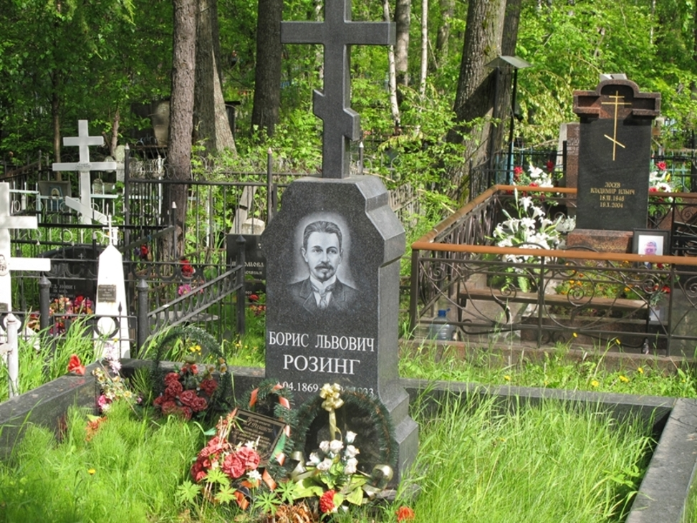
Фото 2. Бывший памятник на могиле Розинга


